Ссылка на платформу находится на сайте колледжа

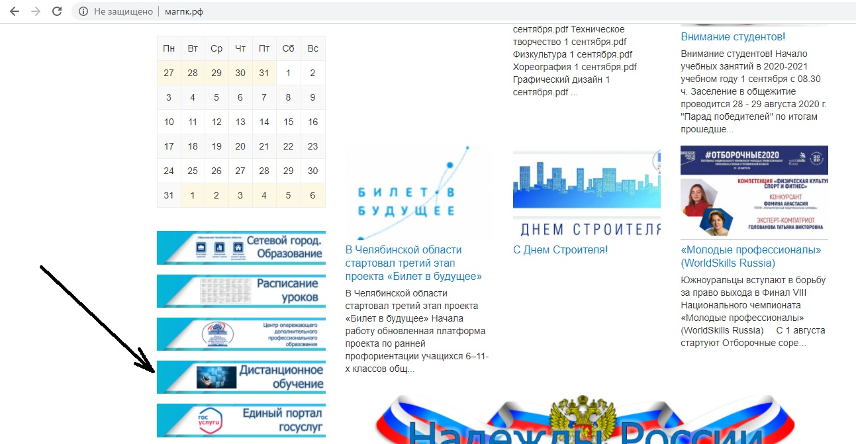

Логин и пароль. 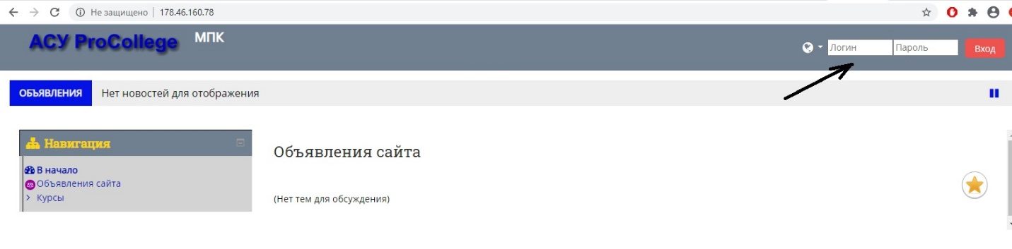

В разделе навигация выбираете свой курс
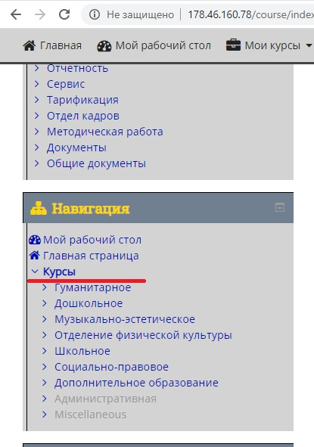
Либо через панель быстрого доступа
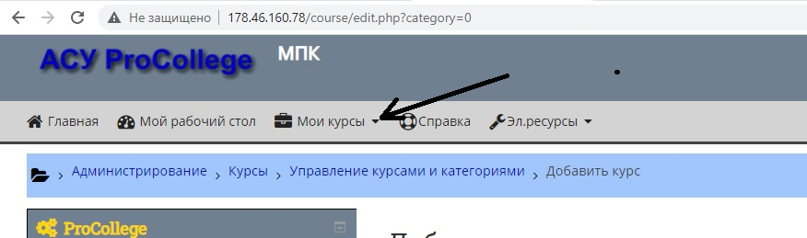

Для внесения изменений перейти в режим редактирования
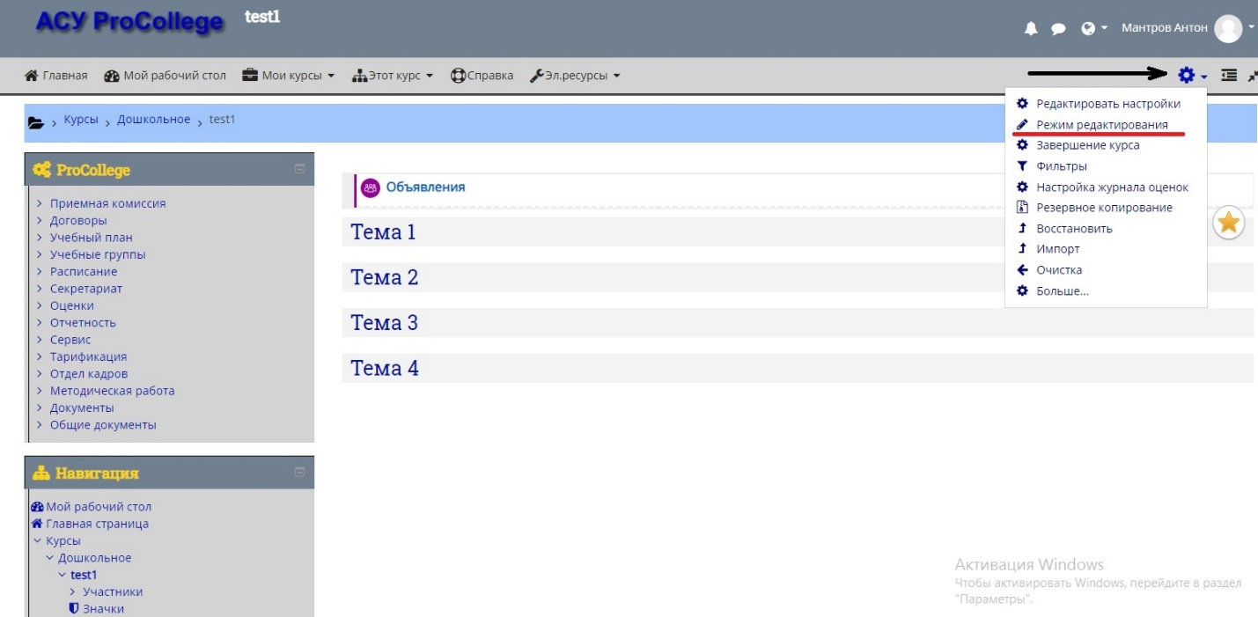
На этом этапе принцип работы такой же, как в предыдущей версии мудл
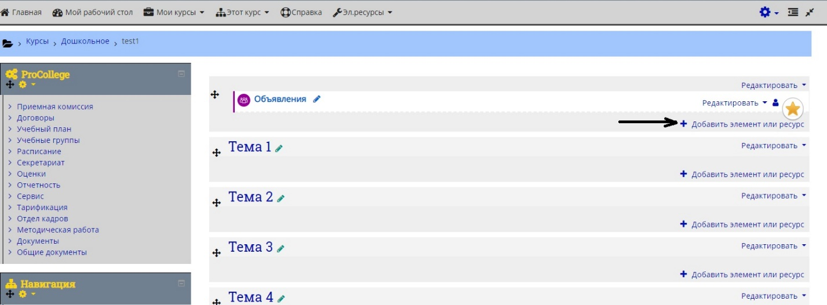
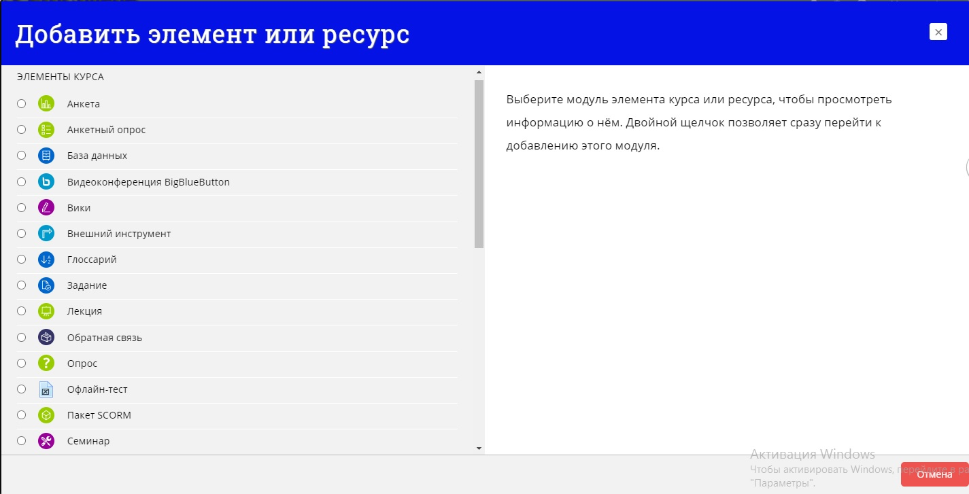

Пример с загрузкой текстового документа или таблицы
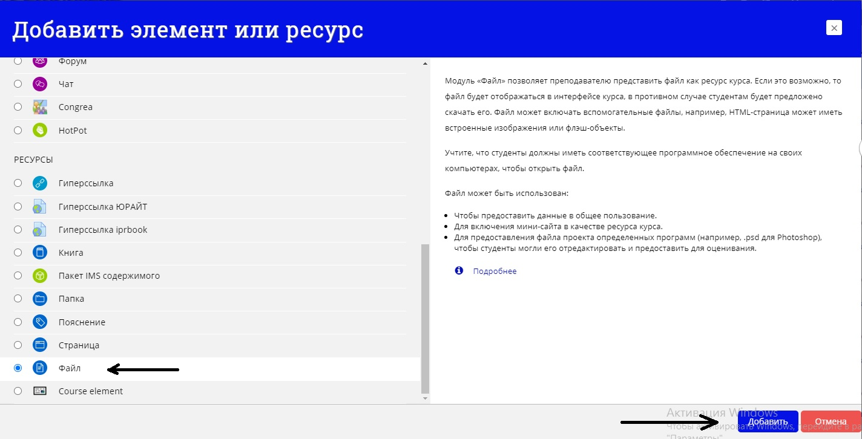
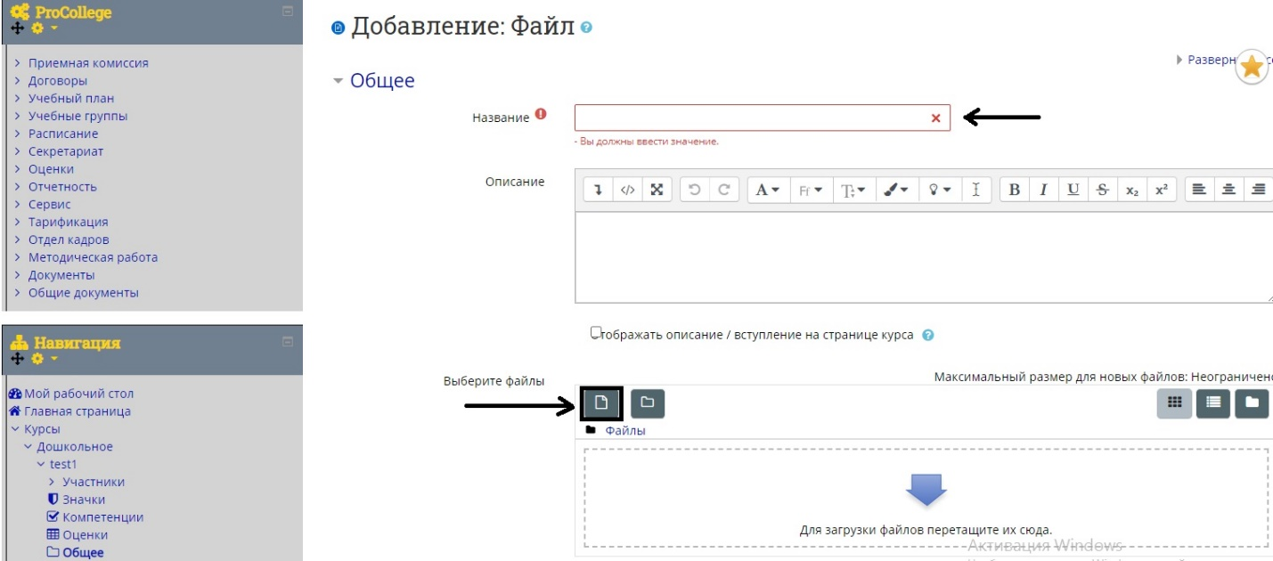

https://www.youtube.com/watch?v=NDsP8lJDvzU – страница
https://www.youtube.com/watch?v=KQpdvRhcYLw – гиперссылка
https://www.youtube.com/watch?v=ImNyO6rbEss – пояснение
https://www.youtube.com/watch?v=nfVmrxTFPmk – файл и папка
https://www.youtube.com/watch?v=3q5ykCZ4TZY – книга
https://www.youtube.com/watch?v=EgWfPwzFRzE – задание
https://www.youtube.com/watch?v=iEuwWTed5wI – лекция
https://www.youtube.com/watch?v=_o2iBJDaCvQ – глоссарий
https://www.youtube.com/watch?v=HV5oVwW49AY – тест
https://www.youtube.com/watch?v=cr-FlH3mya8 - семинар

